芒海镇组织开展2024年“党建引领+河湖长制”清河行动
近期，芒海镇组织开展了2024年“党建引领+河湖长制”清河行动，全面推进河道水环境整治、河湖污染隐患清理、农业面源污染防治、整治河道违法违规行为等工作。
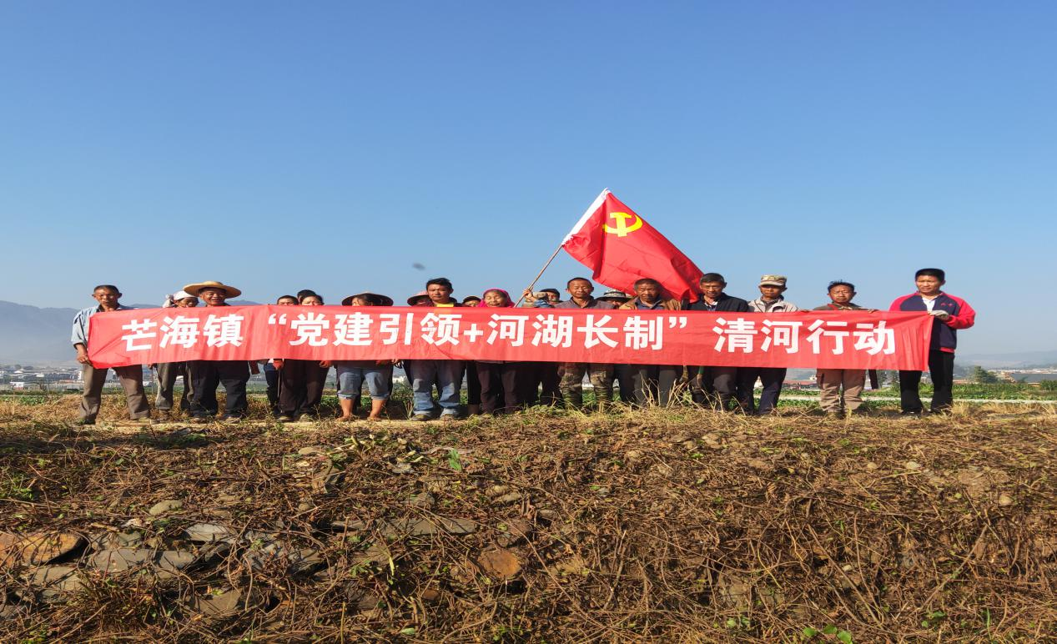
芒海镇推进“党建引领+河湖长制”清河行动，各河长充分发挥“领头雁”“指挥官”作用，积极开展责任河道清行动，结合全民保护河流、沟渠专项行动，激发群众主动参与到清理农村生产生活垃圾、村内沟渠等清理和管控中来，污染负荷不断减少。
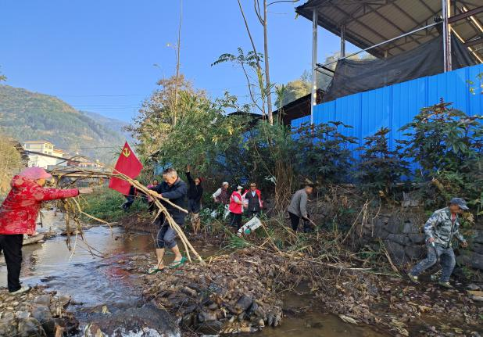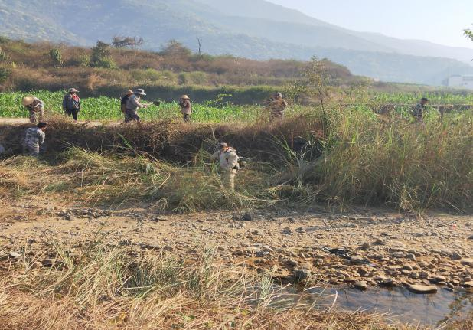
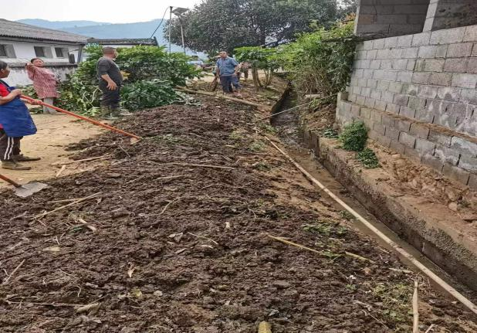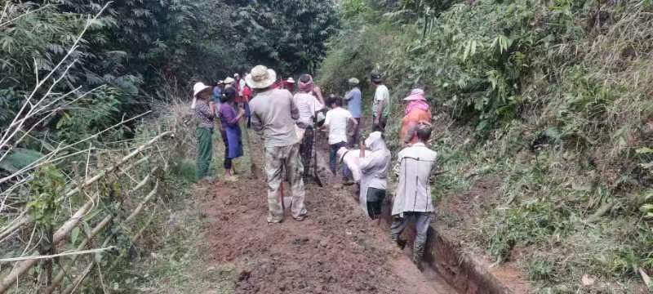
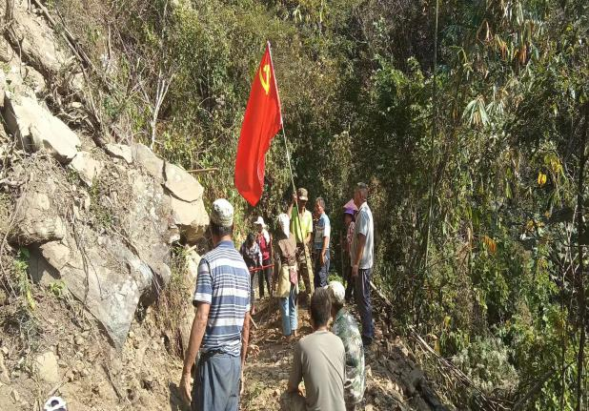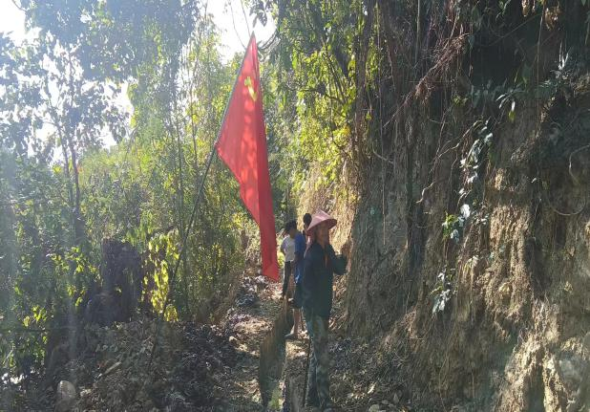
经过近期全镇的努力，有效改善了辖区灌溉环境，修复了河道排灌功能，为群众春耕用水提供了有力保障。“党建引领+河湖长制”行动共出动赖南村委会、吕尹村委会、芒海村委会3个村委会，参加行动党员86人员、群众328人员共414 人，清除岸上、岸下杂草、白色垃圾、淤泥共计64吨。
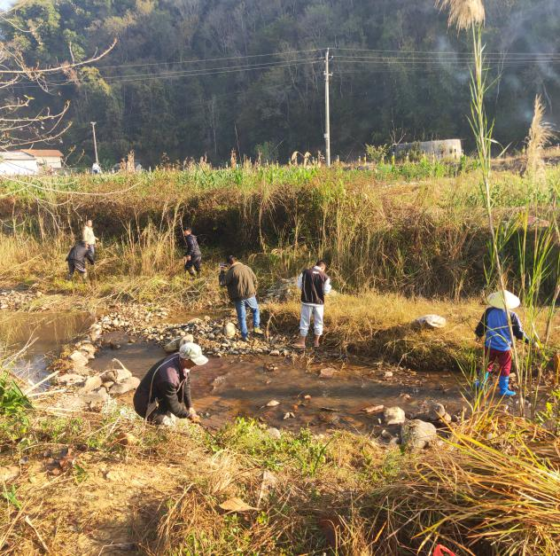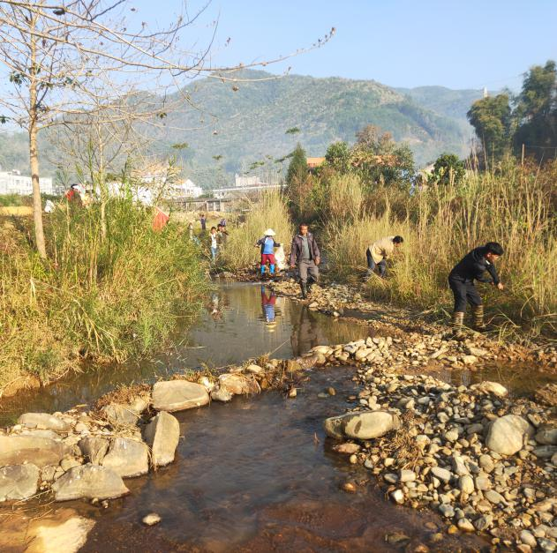

下一步，芒海镇将充分发挥党建引领作用，进一步强化河湖长制责任，积极号召党员、群众参与行动，呼吁大家共同保护河道环境，杜绝向河内、河岸及周边倾倒或乱扔垃圾等不文明的行为，创建“河畅、水清、岸绿、景美”的美丽芒海镇。

